２７公立香第２４０号
参 考
平成２８年２月５日

各所属所長 殿
各市町等公立学校共済組合事務主管課長 殿

公立学校共済組合香川支部
支部長 西 原 義 一
（公印省略）

育児休業等終了時改定及び３歳に満たない子を養育する
組合員等の給付算定基礎額の特例の取扱いについて

このことについて、地方公務員等共済組合法及び被用者年金制度の一元化等を図るための厚生年金保険法等の一部を改正する法律（平成24年法律第63号）、地方公務員等共済組合法及び被用者年金制度の一元化等を図るための厚生年金保険法等の一部を改正する法律の一部を改正する法律（平成24年法律第97号）の施行に伴い、公立学校共済組合施行令等の一部改正が行われたことにより、育児休業等終了時改定、産前産後休業終了時改定及び３歳に満たない子を養育する組合員等の給付算定基礎額の特例（以下「３歳児特例」という。）の取扱い等が下記のとおり改正となりました。
ついては、改正概要を貴所属職員にご周知いただきますようお願いします。

記
１．改正概要
① 育児休業等終了時改定について
育児休業等を終了した組合員が育児休業等を終了した日において、その育児休業等に係る３歳に満たない子を養育する場合、共済組合に申出をしたときは、育児休業等終了日の翌日が属する月以後３ヶ月間（報酬支払の基礎となった日数が１７日未満である月は除きます。）に受けた報酬の総額をその期間の月数で除して得た額を報酬月額として、標準報酬を改定します。
② 産前産後休業終了時改定について
産前産後休業を終了した組合員が産前産後休業を終了した日において、その産前産後休業に係る３歳に満たない子を養育する場合、共済組合に申出をしたときは、産前産後休業終了日の翌日が属する月以後３ヶ月間（報酬支払の基礎となった日数が１７日未満である月は除きます。）に受けた報酬の総額をその期間の月数で除して得た額を報酬月額として、標準報酬を改定します。
③ ３歳児特例について
３歳に満たない子を養育している組合員が、共済組合に申出をしたときは、当該子を養育することとなった日の属する月の前月の標準報酬の月額（従前標準報酬月額）を下回る月については、従前標準報酬の月額を当該下回る月の標準報酬の月額とみなして、年金額を算定します。
なお、この特例は、育児短時間勤務などの勤務形態の期間中、報酬が低くなったことにより将来の年金額が低くなることを避けるための措置であることから、短期給付の算定の基礎となる標準報酬月額（日額）に対する適用はありません。
特例の期間は、子を養育することとなった日の属する月から次のいずれかの事由に該当するに至った日の翌日の属する月の前月までとなります。
ア 当該子が３歳に達したとき。
イ 当該組合員若しくは当該組合員であった者が死亡したとき、又は当該組合員が退職したとき。
ウ 当該子以外の子を養育することとなったとき。
エ 当該子が死亡したときその他当該組合員が当該子を養育しないこととなったとき。
オ 当該組合員が育児休業等を開始したとき。
カ 当該組合員が産前産後休業を開始したとき。
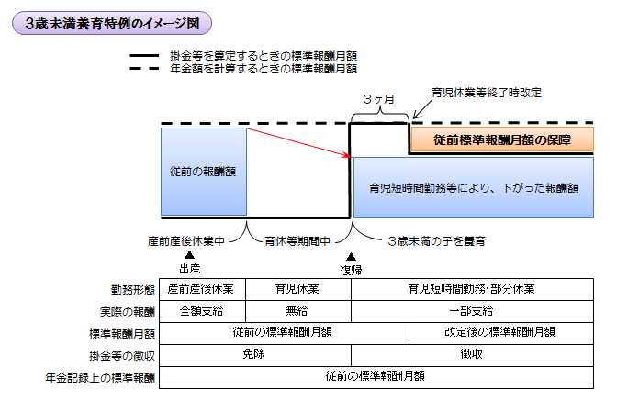
２．施行日 平成２７年１０月１日

３．手続きについて
① 育児休業終了時改定について
育児休業等を終了した組合員が育児休業等を終了した日において、その育児休業等に係る３歳に満たない子を養育する場合、「標準報酬育児休業等終了時改定申出書」（別紙１）を提出してください。
② 産前産後休業終了時改定について
産前産後休業を終了した組合員が産前産後休業を終了した日において、その産前産後休業に係る３歳に満たない子を養育する場合、「標準報酬産前産後休業終了時改定申出書」（別紙２）を提出してください。

③ ３歳児特例について
ア．「３歳未満の子を養育する旨の申出書」の提出について
子の養育を開始した前月の標準報酬と比較して、子が３歳に到達する日の翌日の前月までの間に標準報酬の額が下回ることが見込まれる者について、下記の時点で「３歳未満の子を養育する旨の申出書」（別紙３）を提出してください。（掛金免除の産休・育休中は３歳児特例の対象期間になりません）
平成２７年１０月１日前から引き続いて３歳未満の子を養育している場合、「３歳未満の子を養育する旨の申出書」の「養育の特例を開始した日」は平成２７年１０月１日と記入をしてください。
「産前産後休業終了時改定」または「育児休業等終了時改定」の申出を行う者については、併せて「３歳未満の子を養育する旨の申出書」を提出してください。
○女性の組合員で実子の場合：育休終了（育休を取得しない場合は産休終了）し職場復帰した時
○女性の組合員で養子の場合：養育開始時点、育休取得の場合は育休終了し職場復帰した時
○男性の組合員の場合：養育開始時点、育休取得の場合は育休終了して職場復帰した時
○３歳未満の子を養育し、当該子を出生した月の前月または当該月前１年以内に組合員であった者が資格取得したとき
○別居（単身赴任を含む）していた子と同居することとなったとき

イ．「３歳未満の子を養育する旨の申出書」の添付書類について
ａ 申出者との身分関係が確認できる書類（戸籍謄(抄)本、または戸籍記載事項証明書）で申出者及び子の続柄が確認できるものを添付してください。ただし、共済組合で実子・養子を被扶養者として認定した場合、育児休業等掛金等免除申出書（産前産後休業掛金免除申出書）、育児休業手当金を申請した場合は添付の必要はありません。
ｂ 養育開始日および同居が確認できる書類（住民票（申出者及び子の記載があるもの））を添付してください。ただし、他の手続きのために共済組合に住民票の提出がある場合は添付の必要はありません。

ウ．「３歳未満の子を養育しない旨の届出書」の提出について
下記の状況となった場合「３歳未満の子を養育しない旨の申出書」（別紙）を提出してください。
○他の子を養育することとなったとき（出生・養子縁組）
○当該子を養育しなくなったとき（死亡、養子縁組解消及び別居（単身赴任を含む））
○産前産後休業・育児休業を開始したとき（他の子の育休・産休取得、当該子の育休（再）取得）

